Lab 5
Họ và Tên: Nguyễn Hồ Hoàng Quốc
MSSV: DE190723
Link Github : ErosFortuna/FER202: lập trình ReactJS

Mục lục
1. Cấu trúc file: 3
2. Navbar: 4
2.1. Tạo FoodNavBar component: 4
2.2. Sử dụng component: 4
2.3. Kết quả chạy: 4
3. Carousel: 4
3.1. Tạo FoodCarousel: 5
3.2. Tạo bannerImages data: 6
3.3. Sử dụng component: 6
3.4. Kết quả chạy: 6
4. Home: 6
4.1. Tạo Home component: 7
4.2. Sử dụng component: 7
4.3. Kết quả chạy 7
5. News: 7
5.1. Tạo NewCard component: 8
5.2. Tạo NewList component: 10
5.3. Sử dụng component 10
5.4. Kết quả chạy: 10
6. Quiz: 11
6.1. Tạo QuestionCard component : 11
6.2. Tạo Quiz component: 12
6.3. Tạo question data: 13
6.4. Sử dụng component: 13
6.5. Kết quả chạy: 14

Cấu trúc file:
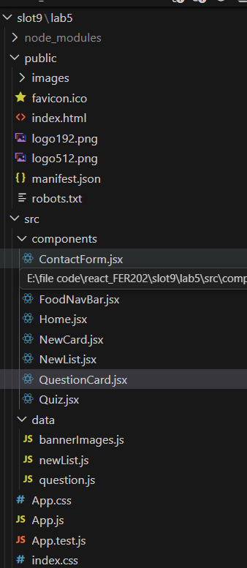

Navbar:

Tạo FoodNavBar component:
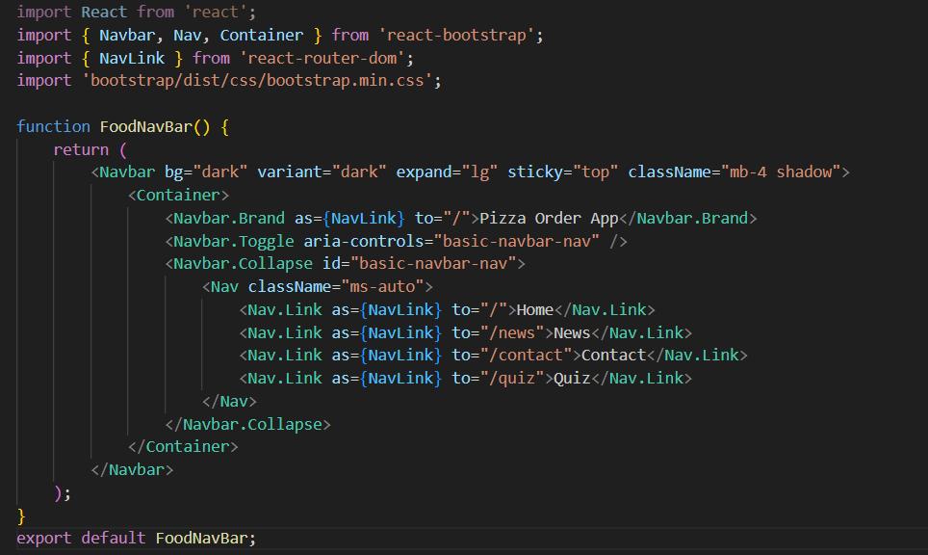

Sử dụng component:

Kết quả chạy:

Carousel:

Tạo FoodCarousel:
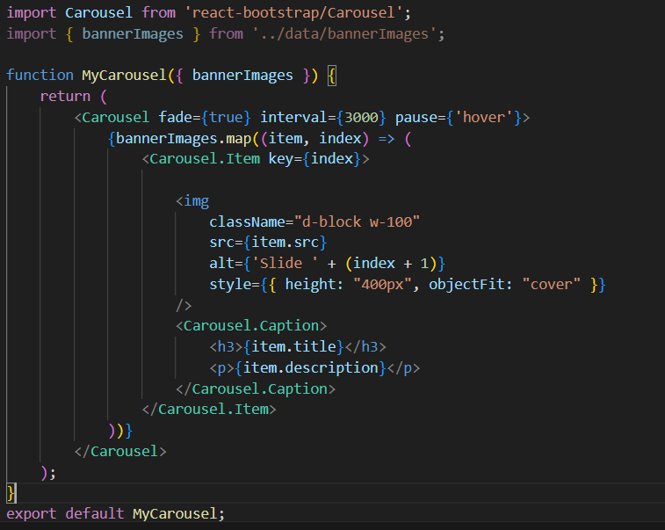

Tạo bannerImages data:
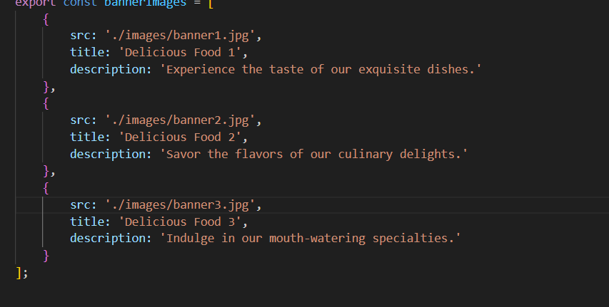

Sử dụng component:

Kết quả chạy:
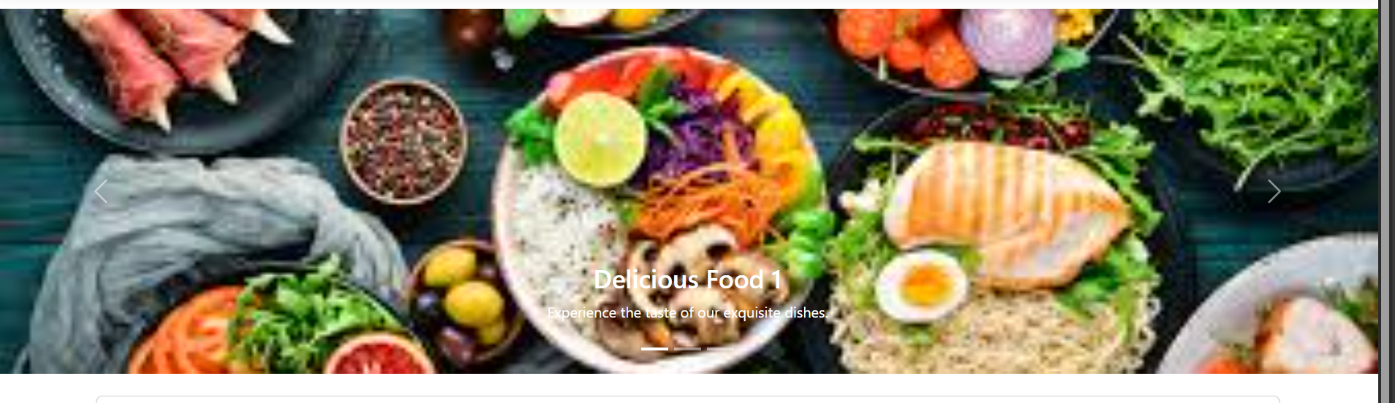

Home:

Tạo Home component:
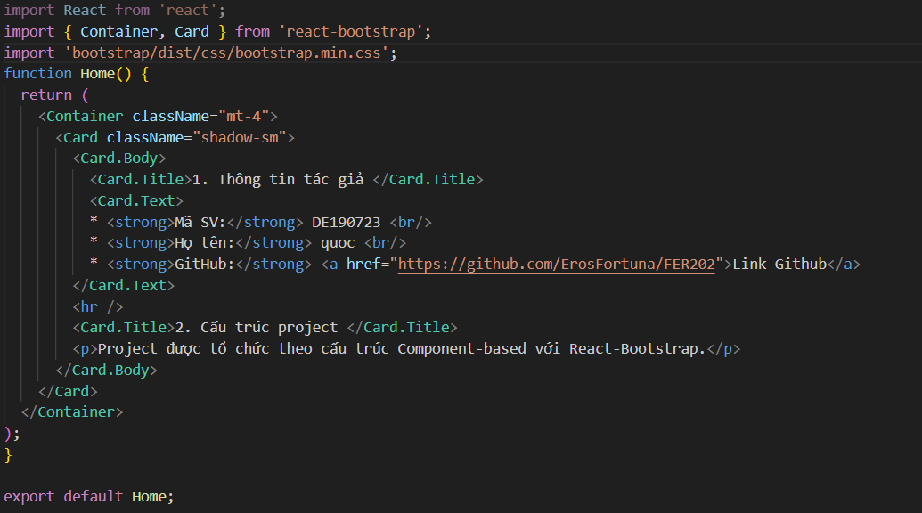

Sử dụng component:

Kết quả chạy
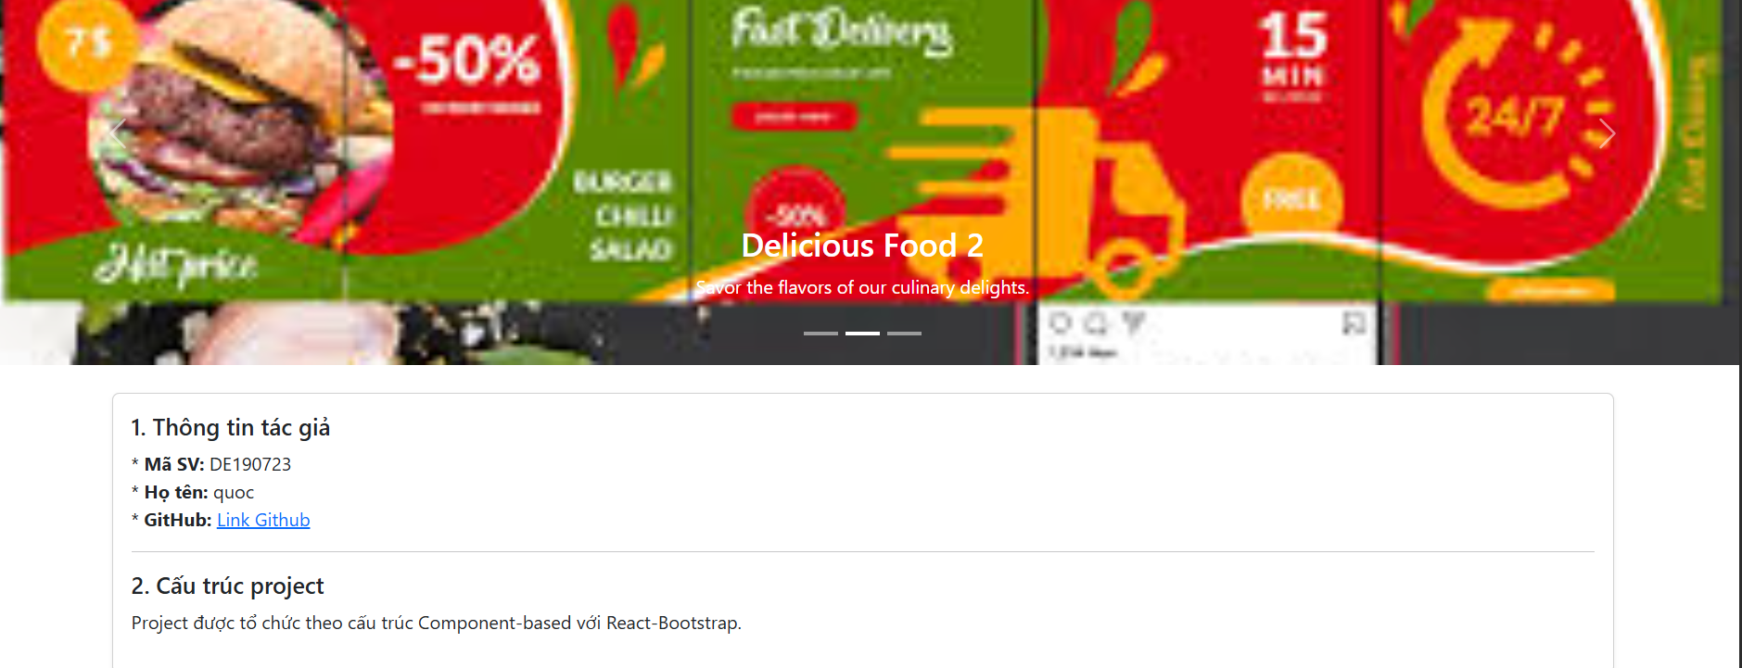

News:

Tạo NewCard component:
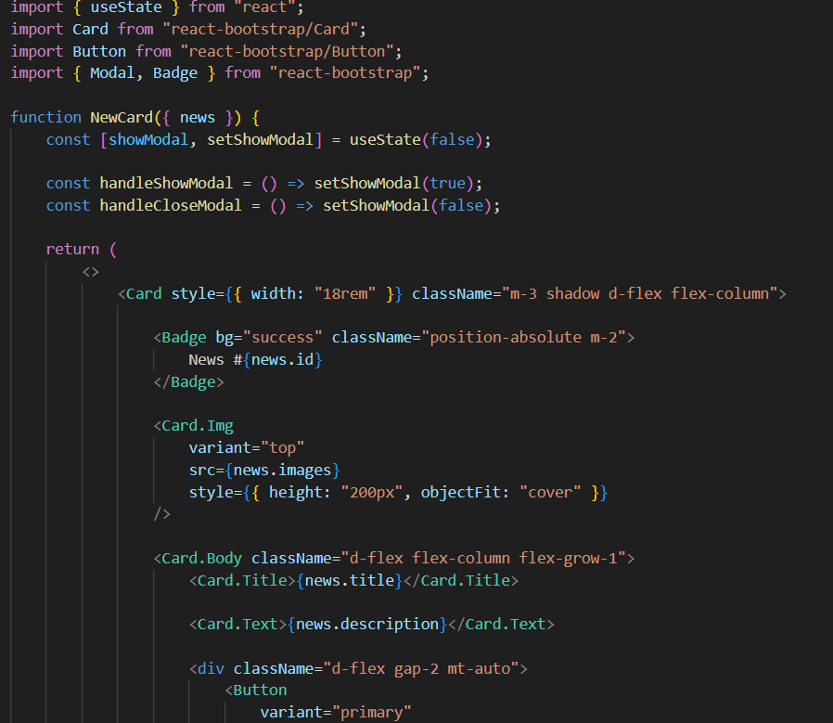
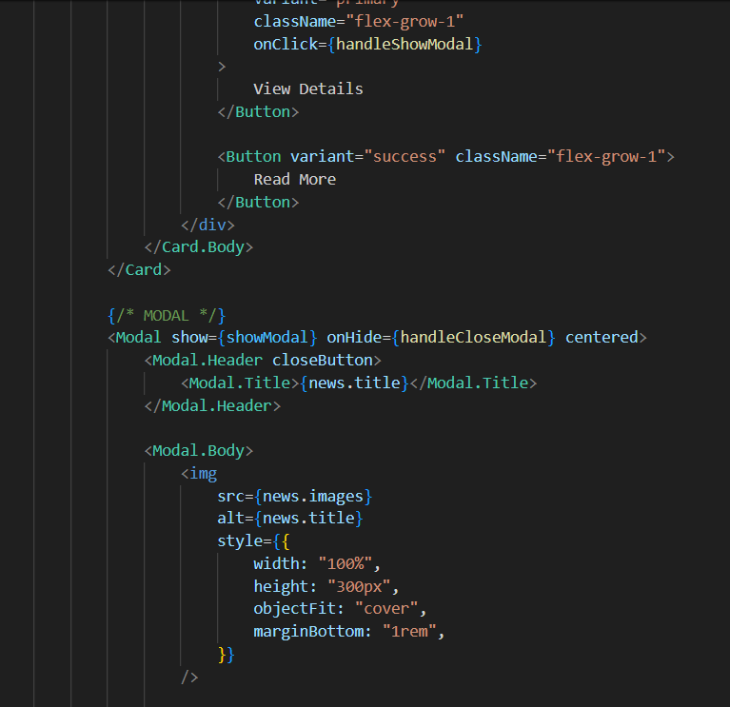
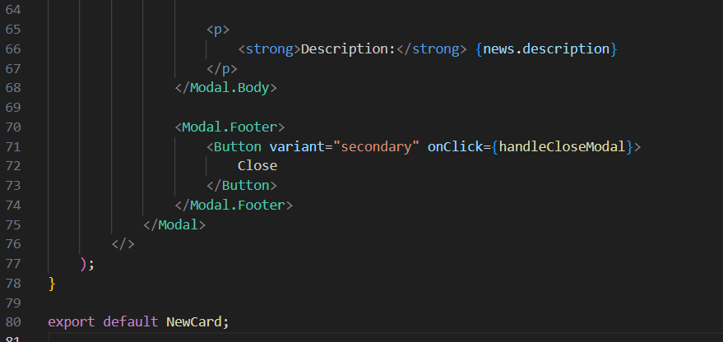

Tạo NewList component:
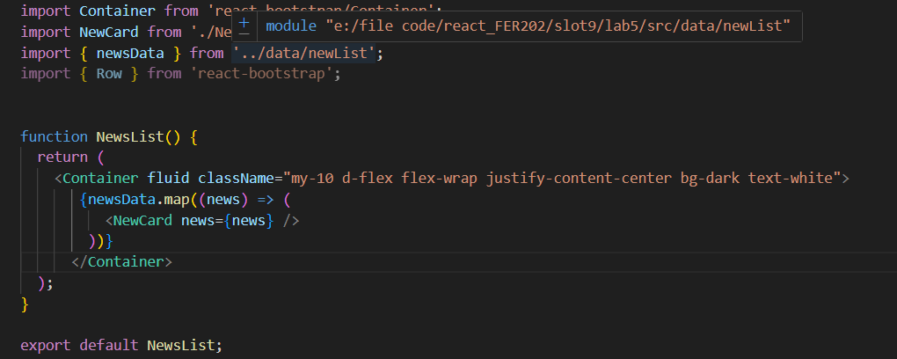

Sử dụng component

Kết quả chạy:
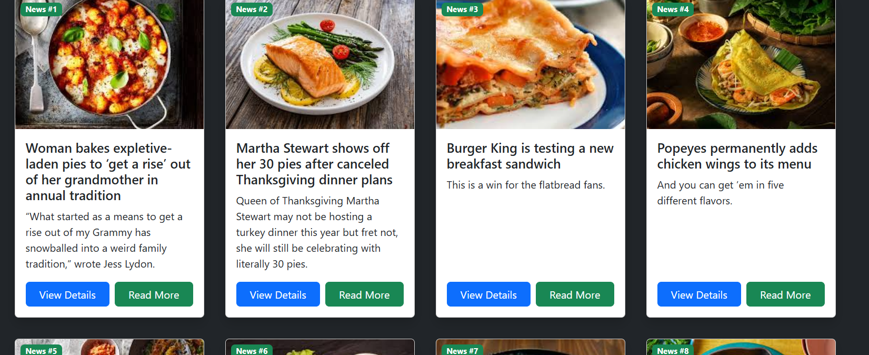
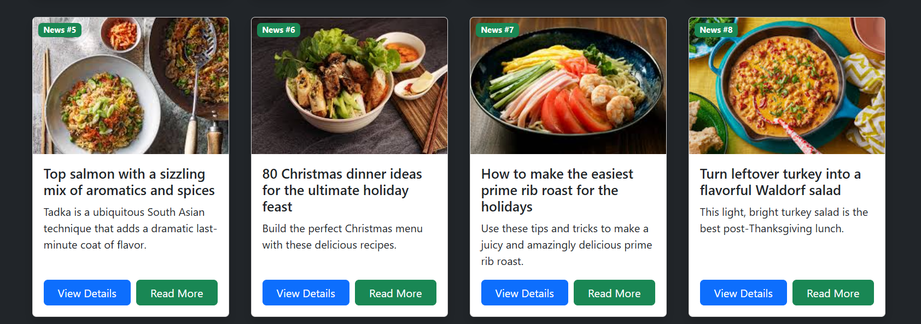

Quiz:

Tạo QuestionCard component :
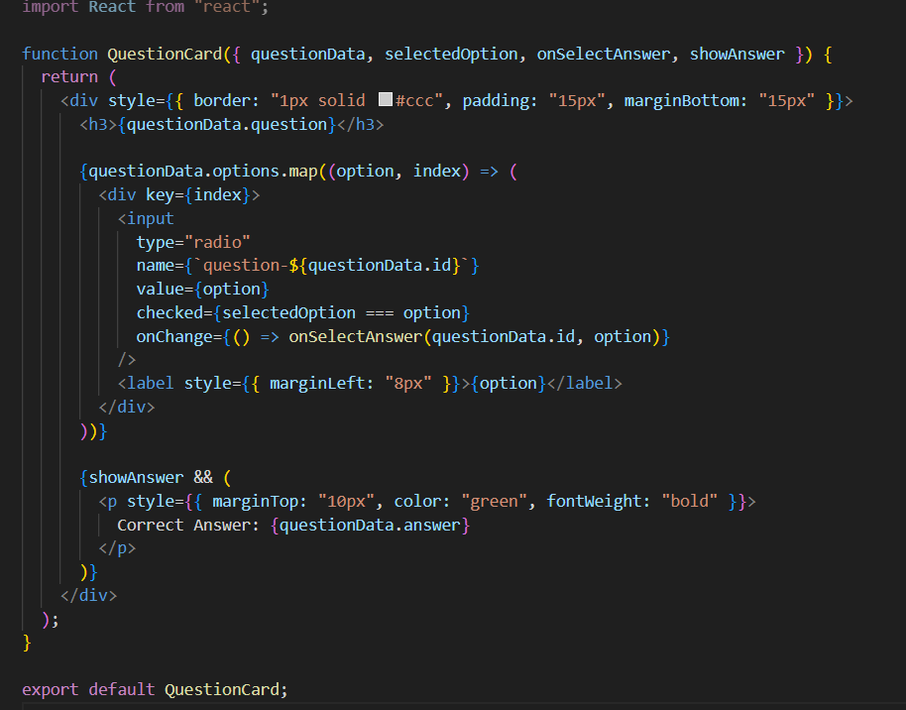

Tạo Quiz component:
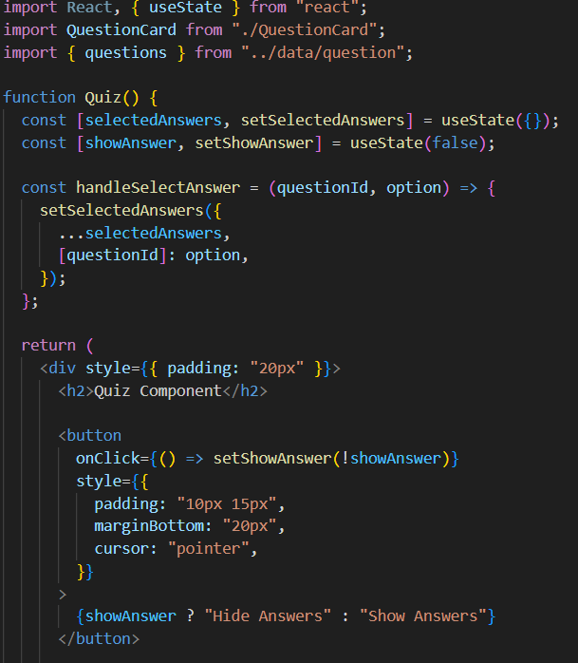
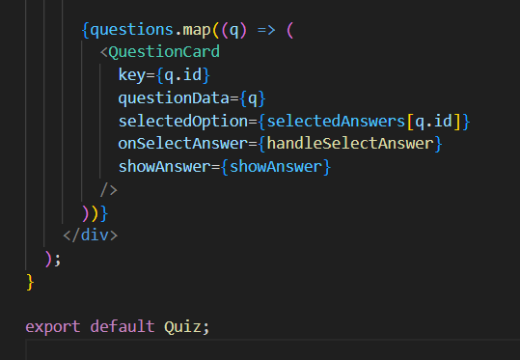

Tạo question data:
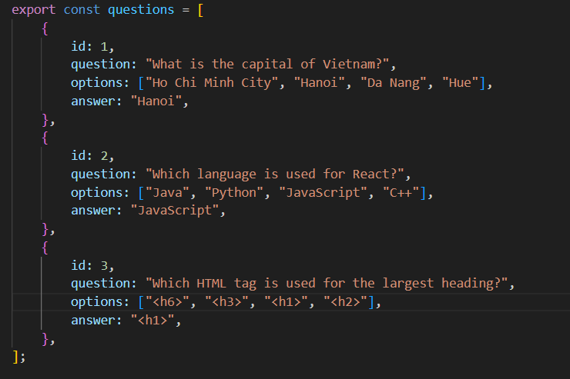

Sử dụng component:

Kết quả chạy:
